|  |
| --- |
| **BULLETIN D’INSCRIPTION**  A renvoyer accompagné d’un chèque de 50 € d’arrhes à l’ordre de  IÉGOR REZNIKOFF  à Loïc DORANGE ;3,Kervidais 56130 Péaule  NOM :……………………………………………..PRÉNOM :………………………………  Adresse :………………………………………………………………………………………  …………………………………………………………………………………………………  Téléphone :……………………………Courriel :…………………………………………….  **✂** |

**Les questions pratiques** :

**Dates :**

* Le lundi 29 juillet 2024, accueil à partir de 14h.
* Le samedi 3 août 2024, fin du stage après le repas de midi.

**Tarifs :**

* Pédagogie : 300 € ; Tarif réduit : 250 €
* Pension complète : 255 € tout compris

Notes : - les repas seront végétariens.

- la question d’argent ne doit pas être un empêchement, s’adresser à l’organisateur.

**Accès :**

* Par autoroute A75 : sortir à Lodève et prendre direction Roqueredonde.
* Par le train : sur la ligne Béziers-Neussargues, descendre aux Cabrils.

**Renseignements :**

* Contact : Loïc Dorange

☎ 06 32 83 28 09

Courriel : loicdorange@posteo.de

**Résonance sonore**

dans le corps,

**chant contemplatif**

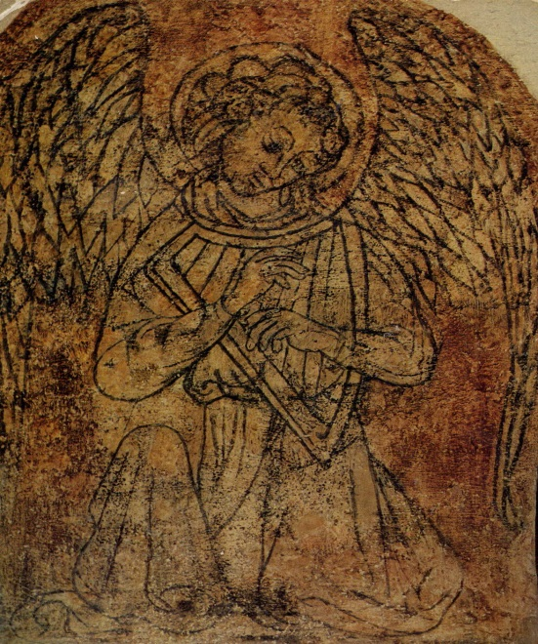

avec

**Iégor REZNIKOFF**

Du 29 juillet au 3 août 2024

**Le stage :**

Travail sur la résonance sonore dans le corps, perception fine des vibrations, conscience sonore approfondie, écoute et émission des sons harmoniques, intonation naturelle (non tempérée). Sur cette base de perception fine et d’intonation juste, on abordera quelques chants du répertoire contemplatif antique (latin, éventuellement en grec, sanscrit, mais également en français).

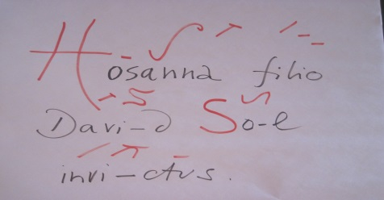

Une pratique dans la résonance d’une église est envisagée.

Ce stage est ouvert à tous, à ceux qui n’ont jamais chanté, comme aux musiciens professionnels, par la finesse de l’écoute et l’intériorité de ce travail, à nul autre pareil.

**Iégor Reznikoff :**

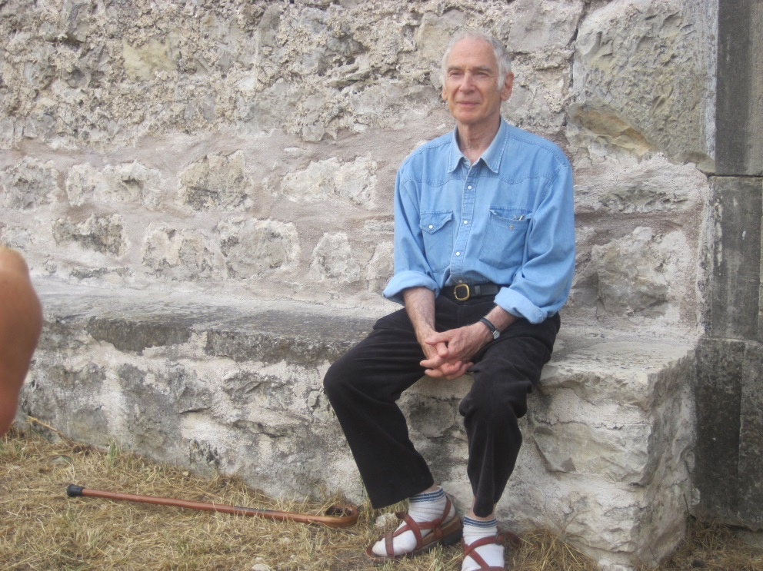

Ancien Professeur à l’Université de Paris Nanterre, il est spécialiste de l’art et de la musique antiques. Il a enseigné dans de nombreux grands Conservatoires d’Europe et dans diverses communautés religieuses. Son approche du chant antique s’appuie sur les manuscrits anciens, sur l’écoute comparée des grandes traditions orales et sur l’intonation juste des gammes antiques. Iégor Reznikoff est aussi spécialiste de la résonance des grottes ornées du paléolithique, des édifices romans, gothiques ou modernes. On lui doit encore une approche fondamentale de la thérapie par le son de la voix chantée.

De l’ensemble de ce travail est née la notion d’**anthropologie sonore**, notion essentielle par son caractère universel au-delà des cultures particulières.

Iégor a enseigné dans les communautés de l’Arche de 1980 à 1986 et y donne à nouveau des stages depuis 2009.

Le lieu : **La Borie Noble :**

(34650 ROQUEREDONDE)

La Borie Noble est un vaste et beau domaine agricole situé dans le nord du département de l’Hérault, sur la commune de Roqueredonde à environ 600 mètres d’altitude.

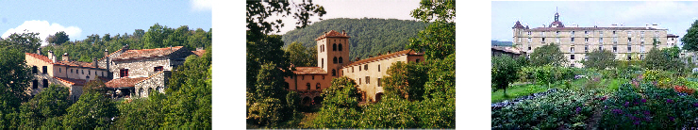

Le Domaine a été animé depuis 1962 par des Communautés de l’Arche fondées par Lanza Del Vasto suite à sa rencontre avec Gandhi.

La Communauté actuelle se consacre à la pratique de la non-violence dans les différents aspects de la vie : vie communautaire, simplicité des moyens, dialogue interreligieux, accueil, engagements non-violents solidaires, participation à des rencontres internationales sur le thème de la non-violence.